赫山实验学校
2014年下学期期中检测九年级物理试卷
（时量：60分钟 总分：100分）
一、选择题
1．下列现象中，不属于扩散现象的是
A． 炒菜时加盐，使菜有了咸味 B． 少量工业废水污染了整个水库
C． 校园里黄桷兰花盛开清香宜人 D． 雨水顺着沙粒缝隙渗入土壤

2．下列关于温度、内能、热量和做功的说法中正确的是
A． 物体吸热，温度一定升高
B． 一个物体的温度升高，一定是外界对物体做功
C． 某铁块温度降低，内能一定减小
D． 温度高的物体把温度传给温度低的物体

3．下列说法正确的是
A．汽车发动机常用水来降温，利用了水的比热容较小
B．棉被放在太阳下晒的暖暖的，是通过做功方式改变物体的内能
C．用-18℃低温盐水使水凝固，此过程中水的内能不变
D．四冲程汽油机的做功冲程是将内能转化为机械能

4．甲、乙两台汽油机，甲的效率比乙高，则
A． 甲每秒钟做的功比乙每秒钟做的功多
B． 甲消耗的汽油比乙消耗的汽油少
C． 消耗同样多的汽油，甲做的有用功比乙做的有用功多
D． 做同样多的有用功，甲消耗的汽油比乙消耗的汽油多

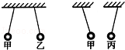
5．如图所示，通草球甲、乙相互排斥，甲、丙相互吸引，如果已知甲带正电，那么乙、丙的带电情况是
A． 乙带负电、丙带正电 B． 乙带正电、丙带负电
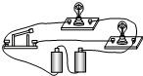
C． 乙带负电、丙带负电或不带电 D． 乙带正电、丙带负电或不带电

6．下列四个电路图中与实物图相对应的是
 | A． | 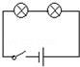 | B． | 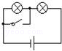 | C． | 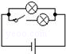 | D． | 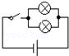

7．由一个电源、两个小灯泡、一个开关和若干导线组成的电路，当开关闭合时，两灯都亮，则下列说法正确的是
A．两灯一定是串联 B．两灯一定是并联
C．可能是串联，也可能是并联 D．以上说法都不对

8．在图中，能测出灯L₁两端电压的正确电路图是
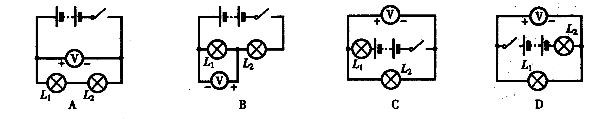

9.把两条材料相同、长度相等、横截面积不等的电阻丝并联在电路中，下列说法正确的是
A.通过粗电阻丝的电流较大 B.通过细电阻丝的电流较大
C.加在粗电阻丝两端的电压较大 D.加在细电阻丝两端的电压较大
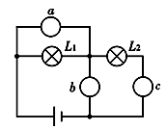
10．如图，L是灯泡，且两灯均正常发光，“○”处可以连接电流表、电压表测量电路中的电流、电压，以下说法中正确的是
A.a为电流表，b为电压表，c为电流表
B.a为电压表，b为电压表，c为电流表
C.a为电流表，b为电流表，c为电压表
D.a为电压表，b为电流表，c为电流表.
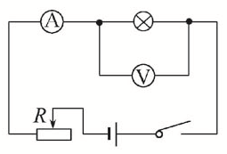
11．在测量小灯泡电阻的实验中，小明按如图所示的电路图连接好电路后，闭合开关，发现灯不亮，电流表没有示数，电压表有示数，电路中的故障可能是
A.灯泡发生短路 B.灯泡发生断路
C.变阻器R发生短路 D.变阻器R发生断路

二、填空题
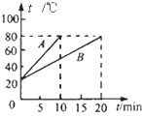
12．汽车四冲程内燃机的一个工作循环一般分为：吸气、压缩、做功、排气四个冲程，在这四个冲程中，把机械能转化为内能的是 冲程．某单缸四冲程内燃机飞轮的转速为1200r/min，该内燃机每秒钟对外做功的次数为 次．

13．分别用两个完全相同的电加热器，同时给质量和初温相同的A、B两种液体加热，他们的温度随时间变化的图象如图所示，由图可以看出， _液体的温度升高的较慢，A和B的比热容之比为 _________ ，如果要你从A、B两液体中选择汽车的冷却液，应选择 _________ 液体．
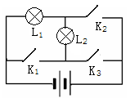
图１
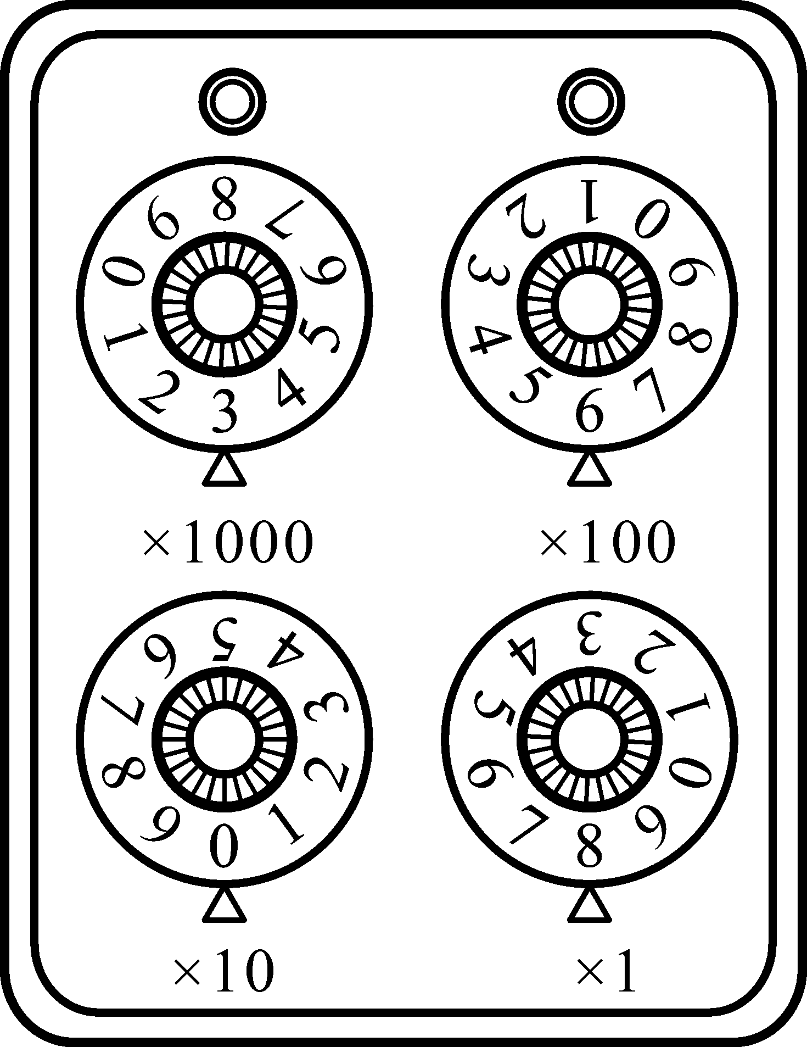
14．如图所示，要使灯L₁和灯L₂并联在电路中，应闭合的开关是 ____；要使灯L₁和灯L₂串联在电路中，应闭合的开关是 _________ ，开关 _________ 不能同时闭合，否则会发生短路．

15．如图所示，电阻箱的示数为________Ω

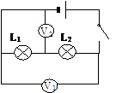
16．如图所示电路中，闭合开关后电压表V1的示数为7V，电压表V2的示数为2.6V。则灯L1两端的电压为 V，灯L2两端的电压为 V。

三、实验探究题
17．为了比较水和煤油的吸热能力，小王做了如下图所示的实验，在2个相同的烧杯中分别装有质量、初温都相同的水和煤油，用两个相同的酒精灯对其加热，并用相同的两支温度计分别同时测量水和煤油的温度变化，实验数据如下：
液体 | 质量（g） | 初温（℃） | 末温（℃） | 加热时间（min）
水 | 300 | 20 | 30 | 12
煤油 | 300 | 20 | 30 | 6
（1）在此实验中，为比较水和煤油吸热能力的大小，我们可以加热相同的时间，观察
的不同；也可以 ．
（2）分析上表中的实验数据可知：质量相同的水和煤油，升高相同的温度时， 吸收的热量多，表明 的吸热能力大．
（3）如果加热相同的时间，质量相同的水和煤油， 升高的温度更高．
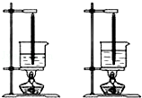

18.在做“决定电阻大小的因素”实验时，需要在电压相同的条件下，比较通过不同导线的电流，发现决定电阻大小的因素。下表是几种实验用导线的参数。
导线代号 | A | B | C | D | E | F | G
长度（m） | 1.0 | 0.5 | 1.5 | 1.0 | 1.2 | 1.5 | 0.5
横截面积（mm²） | 3.2 | 0.8 | 1.2 | 0.8 | 1.2 | 1.2 | 1.2
材料 | 锰铜 | 钨 | 镍铬 | 锰铜 | 钨 | 锰铜 | 镍铬
(1) 为研究电阻和导体材料有关，应在上表中选用导线C和导线____________；

(2) 为研究电阻和导体的长度有关，应在上表中选用导线C和导线__________；

(3) 为研究电阻和导体横截面积的关系，应在上表中选用导线A和导线______；

(4) 本实验采用了_____________的研究方法。

19.如图所示的是李强和杨华两位同学做“用滑动变阻器改变电流”实验的实物电路连接图．其中：小灯泡标有“2.5V 0.3A”字样，滑动变阻器标有“20Ω 1A”字样，则：
(1)滑动变阻器的铭牌“20Ω 1A”的含义是______________________________；

_______________________________________________
(2)正当李强同学准备闭合开关进行实验时，杨华同学发现了该实验电路连接有错误，他及时地阻止了李强的操作．请你指出该电路连接中的错误或不恰当的地方．

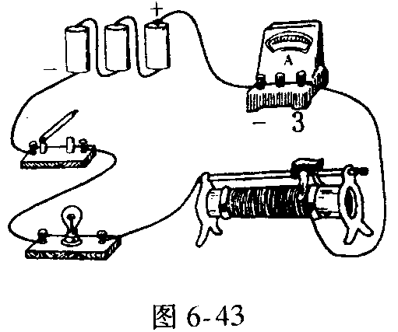
①___________________________________________

②___________________________________________

③___________________________________________

20．张明同学“探究串、并联电路的电流规律实验”的电路如图1所示，当把电流表分别在A、B、C三处时测得电流如下表所示．请你帮他完成如下几项工作：
测量处 | A | B | C
电流（A） | 0.5 | 0.2 | 0.3
（1）比较右表数据，可以得出结论是： _________ ；
（2）张明把电流表接入A点，当闭合开关时发现电流表指针如图2所示，出现这种情况的原因是 _________ ．
（3）当张明更换电压不同的电源后，将两个电流表分别接入如图3甲所示的两个位置测量，此时电流表A₁和A₂读数分别如图3乙所示，请你帮忙读出电流大小分别是：A₁表为 _________ A，A₂表为 _________ A，由此可知过灯泡L₂的电流大小为 _________ A．
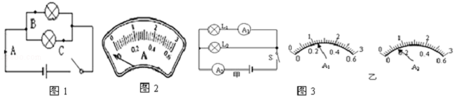
四、计算题
21．现代家庭装修中有些浴室使用燃气热水器提供热水，小芳家安装了燃气热水器．已知水进入热水器前的温度是10℃，洗澡时热水器输出热水的温度设定为40℃；如果小芳洗一次澡用热水50L，水的比热容是4.2×10³J/（kg．℃）．求：
（1）所用热水的质量为多少？
（2）水从热水器中吸收多少热量？
（3）若天然气完全燃烧释放热量的70%被水吸收，需要消耗多少m³的天然气？
（天然气的热值q=4×10⁷J/m³）

